PROCEDURA ORGANIZACJI I ZACHOWANIA BEZPIECZEŃSTWA W SZKOLE PODCZAS ZAPOBIEGANIA, PRZECIWDZIAŁANIA I ZWALCZANIA COVID- 19 OBOWIĄZUJĄCA
W SPECJALNYM OŚRODKU SZKOLNO-WYCHOWAWCZYM DLA MŁODZIEŻY NIEWIDOMEJ I SŁABOWIDZĄCEJ W CHORZOWIE

Na podstawie wytycznych ministra właściwego do spraw zdrowia, Głównego Inspektora Sanitarnego oraz ministra właściwego do spraw oświaty i wychowania.
Wszystkie zasady zapewnienia bezpieczeństwa w Ośrodku przedstawione w niniejszej procedurze obowiązują każdego pracownika, nauczyciela , ucznia niezależnie od formy zajęć, w których uczestniczy rodziców/prawnych opiekunów oraz interesantów szkoły.
§1
Podstawowym celem wdrażanych procedur jest:
- Zapewnienie bezpieczeństwa pracownikom, uczniom, rodzicom i interesantom przebywającym na terenie Ośrodka.
- Uniknięcie zakażenia pracowników przez osoby z zewnątrz – dostawcy, interesanci.
- Zmniejszenie liczby kontaktów na terenie Ośrodka.
- Maksymalne ograniczenie korzystania z przestrzeni wspólnych.
§2
Ogólne zasady bezpieczeństwa / pracownicy / interesanci/
- Dyrektor ogranicza ilość pracowników na terenie Ośrodka do niezbędnego minimum, wydając stosowne zarządzenia wraz z harmonogramem pracy dla pracowników AiO oraz nauczycieli /w przypadku prowadzenia działań opiekuńczo – wychowawczych, konsultacji, zajęć rewalidacyjnych i innych zleconych prac.
- W przypadku podejrzenia zakażenia koronawirusem (duszność, kaszel, gorączka) pracownik/nauczyciel pozostaje w domu i zawiadamia o tym fakcie dyrektora szkoły.
- Wejścia do budynków szkoły:
- budynek od ulicy Hajduckiej - wejście główne
- budynek od ulicy Dąbrowskiego bramą wjazdową – drugie wejście
- Każdy pracownik/nauczyciel Ośrodka przychodzący do pracy, zobowiązany jest po wejściu do szkoły, do dokonania pomiaru temperatury i odnotowaniu na wyznaczonej liście oraz dezynfekcji urządzenia/ w przypadku stwierdzenia podwyższonej temperatury powyżej 37.5 ⁰ C osoba ta nie zostanie wpuszczona na teren szkoły/.
- Pracownicy/nauczyciele bezwzględnie przy każdym wejściu na teren Ośrodka,
w trakcie pracy często odkażają ręce płynem do dezynfekcji rąk i myją ręce wg instrukcji umieszczonych w widocznych miejscach w Ośrodku.
- Pracownicy/nauczyciele nie przemieszczają się zbędnie po placówce.
- Pracownicy obsługi przebywają w wyznaczonych pomieszczeniach, stanowiących dla nich zaplecze socjalne /przerwa śniadaniowa/.
- W celu ograniczenia wejścia osób z zewnątrz do szkoły, interesanci mogą pozostawić dokumenty w skrzynce podawczej umieszczonej w przedsionku szkoły.
- W sytuacji koniecznego załatwienia spraw w sekretariacie szkoły interesant:
- bezwzględnie odkaża ręce płynem do dezynfekcji rąk
- poddaje się pomiarowi temperatury przez wyznaczonego pracownika obsługi /w przypadku stwierdzenia podwyższonej temperatury powyżej 37.5⁰C osoba ta nie zostanie wpuszczona na teren Ośrodka
- podaje dyżurującemu przy wejściu pracownikowi obsługi cel przybycia, swoje imię
i nazwisko
- korzysta z maseczki / przyłbicy
- Dyżurujący pracownik obsługi odnotowuje przybycie interesanta w zeszycie wejść/wyjść.
- Zapisy punku 9 i 10 obowiązują również w przypadku, kiedy interesantem jest pracownik/nauczyciel szkoły, który w danym dniu nie pracuje zgodnie z wyznaczonym harmonogramem.
- Dyżurujący pracownik obsługi kieruje interesanta do sekretariatu Ośrodka.
- Do sekretariatu szkoły wchodzi się pojedynczo.
- Przy wejściu głównym umieszcza się numery telefonów do:
    - właściwej stacji sanitarno-epidemiologicznej: 606 326 142 całodobowy,
    - oddziału zakaźnego szpitala: Chorzów 32/ 34-63-650,
    - organów, z którymi należy się kontaktować w przypadku stwierdzenia objawów chorobowych:
- organ prowadzący 32/ 241 37 37,
- kurator oświaty 32/ 606-30-63

§3
Szczegółowe zasady przyprowadzania i odbierania ucznia
- W trosce o wspólne bezpieczeństwo na czas obowiązujących obostrzeń rodzice/opiekunowie prawni mają całkowity zakaz wchodzenia do budynku Ośrodka.
- Do szkoły dziecko przyprowadza tylko jeden rodzic , w oczekiwaniu na wejście dziecka do Ośrodka powinien zachować odstęp 2 m od kolejnego rodzica z dzieckiem. Należy rygorystycznie przestrzegać wszelkich środków ostrożności (m. in. osłona ust i nosa, rękawiczki jednorazowe).
- Pracownik Ośrodka mierzy dziecku temperaturę przy użyciu termometru bezdotykowego /w przypadku wystąpienia podwyższonej temperatury -powyżej 37,5⁰C lub zaobserwowania przez pracownika u dziecka objawów choroby, dziecko nie zostanie przyjęte do Ośrodka/, następnie umożliwia się skorzystanie z płynu dezynfekującego do rąk /w przypadku powzięcia od rodzica/ prawnego opiekuna informacji o alergii na płyn dezynfekujący, dziecko kierowane jest do toalety celem umycia rąk/.
- Rodzic zgłasza pracownikowi obsługi chęć odebrania dziecka z Ośrodka i oczekuje na nie w strefie wejścia do Ośrodka.
§4
Odpowiedzialność rodzica/opiekuna prawnego
- W celu zapewnienia bezpieczeństwa dzieciom oraz pracownikom przebywającym w placówce, rodzic/ prawny opiekun zobowiązany jest do:
- przyprowadzania do placówki dziecka zdrowego – bez objawów chorobowych,
- przekazania informacji o stanie jego zdrowia, w tym objawów alergii,
- zaniechania posyłania dziecka do Ośrodka, jeżeli w domu przebywa ktoś na kwarantannie lub w izolacji, a po zakończeniu odbycia kwarantanny rodzic/prawny opiekun zobowiązany jest dostarczyć dyrektorowi oświadczenie, iż wszyscy domownicy zostali wyleczeni i pozostają zdrowi. W przypadku pozyskania przez pracownika Ośrodka informacji, że uczeń przebywa w Ośrodku, dyrektor niezwłocznie zawiadamia powiatową stację sanitarno-epidemiologiczną oraz, w razie potrzeby, prosi o pomoc policję.
- Rodzic ma zaopatrzyć swoje dziecko, w indywidualną osłonę nosa i ust podczas drogi do i z placówki.
- Dziecko nie może zabierać do Ośrodka żadnych zbędnych przedmiotów (zabawki, klocki, czasopisma itp.)
- Regularnie przypominać dziecku o podstawowych zasadach higieny, aby unikało dotykania oczu, nosa i ust, często myło ręce wodą z mydłem , nie podawało ręki na powitanie, nie przebywało w pobliżu innych dzieci.
- Zwracać uwagę na odpowiedni sposób zasłania twarzy podczas kichania i kasłania.
- Rodzic/opiekun prawny zobowiązany jest do natychmiastowego odebrania telefonu
z placówki.
- Na wezwanie rodzic/opiekun prawny zobowiązany jest do natychmiastowego odbioru dziecka.

§5
Organizacja zajęć w szkole
- Do Ośrodka może być przyjęte tylko dziecko zdrowe, bez objawów chorobowych sugerujących chorobę zakaźną.
- Zaleca się, aby nie nosić biżuterii na terenie Ośrodka – na rękach poniżej łokcia nie można nosić żadnych pierścionków, zegarków, bransoletek, gdyż utrudniają one prawidłowe umycie, dezynfekcję rąk.
- W grupie może przebywać do 10 dzieci. Minimalna przestrzeń do zajęć dla uczniów nie może być mniejsza niż 4 m² na 1 osobę (uczniów i nauczycieli).
- Każda grupa dzieci przebywa w wyznaczonej i stałej sali.
- W sali odległości pomiędzy stanowiskami dla uczniów powinny wynosić min. 1,5 m (1 uczeń – 1 ławka szkolna).
- Z pomieszczeń, w których odbywają się zajęcia zostały usunięte przedmioty i sprzęty, których nie można skutecznie umyć, uprać lub zdezynfekować (dywany, firanki, pluszaki, książeczki, kredki świecowe, gry planszowe, puzzle).
- W przypadku użycia przyborów do ćwiczeń wykorzystywanych podczas zajęć należy je dezynfekować po każdorazowym użyciu. Nauczyciel jest zobowiązany do zgłaszania tego pracownikowi obsługi.
- Uczeń posiada własne przybory i podręczniki, które w czasie zajęć mogą znajdować się na stoliku szkolnym ucznia, w tornistrze. Uczniowie nie powinni wymieniać się przyborami szkolnymi między sobą.
- W przypadku korzystania z sali gimnastycznej może przebywać w niej jedna grupa uczniów. Po każdych zajęciach używany sprzęt sportowy oraz podłoga będą myte i zdezynfekowane.
- Należy wietrzyć sale co najmniej raz na godzinę, a w razie potrzeby częściej.
- Należy ograniczyć aktywności sprzyjające bliskiemu kontaktowi pomiędzy uczniami.
- Jeżeli dziecko manifestuje, przejawia niepokojące objawy choroby należy odizolować je w odrębnym pomieszczeniu niezwłocznie powiadomić rodziców/opiekunów w celu pilnego odebrania ucznia z Ośrodka.
- Pomieszczenie do izolacji osoby, u której stwierdzono objawy chorobowe wskazujące na chorobę zakaźną, zaopatrzone w maseczki ochronne, rękawiczki jednorazowe i przyłbicę oraz płyn do dezynfekcji rąk (przed wejściem do pomieszczenia).
- Pracownicy oraz uczniowie wyrzucają zużyte jednorazowe środki ochrony osobistej do zamykanych, wyłożonych workiem foliowym koszy znajdujących się w toaletach i salach.
- Istnieje możliwość wyłączenia funkcjonowania Ośrodka w przypadku zaistnienia zagrożenia wynikającego z możliwości rozprzestrzeniania się wirusa COVID-19 w Ośrodku.

§6

Higiena, czyszczenie i dezynfekcja pomieszczeń i powierzchni

- Pracownicy obsługi sprzątają pomieszczenia oraz w miarę potrzeb dezynfekują ciągi komunikacyjne, powierzchnie dotykowe (poręcze, klamki, wyłączniki) i powierzchnie płaskie (blaty w salach i na jadalni, poręcze - oparcia krzeseł) oraz toalety – czynności te wpisują w kartę monitoringu.
- Pracownik Ośrodka po pomiarze temperatury danej grupy dezynfekuje termometr.
- Wszyscy pracownicy zobowiązani są do regularnego mycia rąk wodą z mydłem oraz dopilnowania, aby czynności te wykonywali uczniowie, szczególnie po przyjściu do szkoły, przed jedzeniem i po powrocie ze świeżego powietrza, po skorzystaniu z toalety.
- Dyrektor, wicedyrektor lub kierownik działu prowadzą monitoring codziennych prac porządkowych, wykonywanych przez pracowników obsługi, ze szczególnym uwzględnieniem utrzymywania w czystości sal, pomieszczeń sanitarno-higienicznych, ciągów komunikacyjnych, dezynfekcji powierzchni dotykowych – poręczy, klamek i powierzchni płaskich, w tym blatów w salach i w pomieszczeniach spożywania posiłków, klawiatur, włączników. W tym celu prowadzona jest : „Karta monitorowania codziennych prac porządkowych”.

Karta monitorowania codziennych prac porządkowych
POMIESZCZENIE/ .............................................................
DATA | Czystość pomieszczenia- sprzątanie |  | Dezynfekcja powierzchni dotykowych (poręcze, klamki, powierzchnie płaskie, w tym blaty, włączniki itp.)  Dezynfekcja użytego na zajęciach sprzętu
 | godzina | czytelny podpis | godzina | czytelny podpis

- Przeprowadzając dezynfekcję, należy ściśle przestrzegać zaleceń producenta znajdujących się na opakowaniu środka do dezynfekcji. Ważne jest ścisłe przestrzeganie czasu niezbędnego do wywietrzenia dezynfekowanych pomieszczeń, przedmiotów, tak aby uczniowie nie byli narażeni na wdychanie oparów środków służących do dezynfekcji. Wszyscy pracownicy odpowiedzialni za wydawanie środków do dezynfekcji oraz pracownicy korzystający z nich są zobowiązani do zapoznania się z zaleceniami producenta i zachowania wszelkich zalecanych środków ostrożności.
- W pomieszczeniach sanitarno-higienicznych należy wywiesić plakaty z zasadami prawidłowego mycia rąk, a przy dozownikach z płynem do dezynfekcji rąk – instrukcje (plakaty).
§7
Żywienie

- Posiłki w SOSW w Chorzowie wydawane są przez pracowników Ośrodka, którzy posiadają wymagane badania profilaktyczne z zachowaniem wszystkich przepisów sanitarno – epidemiologicznych.
- Posiłki dowożone są przez firmę cateringową, która spełnia wszystkie wymagania określone przez Państwową Stację Sanitarno-Epidemiologiczną.
- Firma cateringowa dowozi posiłki o ustalonych wcześniej godzinach (oddzielnie śniadanie i obiady dwudaniowe + kolacje) i dostarcza je w wyznaczone miejsce bocznym wejściem z zachowaniem środków ostrożności.
- Przed podaniem posiłku dzieciom pracownik ten dokonuje oceny organoleptycznej posiłku (czy pojemnik nie jest uszkodzony, czysty oraz czy obiady znajdujące się w pojemniku są wystarczająco ciepłe).
- W przypadku stwierdzenia złej jakości dostarczonych posiłków należy powiadomić o tym dyrektora oraz sporządzić krótką notatkę służbową.
- Wszystkie posiłki będą spożywane na stołówce. Obiady będą się odbywały w czasie dużej przerwy obiadowej na dwie tury. (I tura 13:15 – 13:40 , II 13: 40-14:05).
- Każdy uczeń wchodzący na teren stołówki zobowiązany jest do dezynfekcji rąk oraz zachowania dystansu.
- Każdy pracownik wydający posiłek zobowiązany jest do korzystania ze środków ochrony (maseczka/przyłbica, rękawiczki jednorazowe) i dezynfekcji rąk i dba o zachowanie higieny stanowiska pracy.
- Uczniowie zajmują co drugie (wyznaczone) miejsce przy stole zachowując dystans w trakcie spożywania posiłku.
- Pracownik wydając uczniowi posiłek, podaje mu również sztućce.
- Wszystkie posiłki dostarczane przez firmę cateringową są w plastikowych pojemnikach jednorazowych.
- W czasie posiłków jest możliwość korzystania z dystrybutora wody tylko za pośrednictwem pracownika Ośrodka, który nalewa wodę. Brak możliwości samodzielnego korzystania przez młodzież z dystrybutora. Poza godzinami posiłków stołówka pozostaje zamknięta.
- Po każdej turze wydawanych posiłków, pomieszczenie zostaje wietrzone
a powierzchnie wspólne tj. blaty, klamki, oparcia są dezynfekowane. Podłogi po posiłkach są myte z detergentem.
- Mycie wielorazowych sztućców i kubków następuje po zakończonym posiłku w zmywarce z dodatkiem detergentu, w temperaturze min. 60° C lub ich wyparzeniu.
- Odpady materiałów służących do dezynfekcji oraz zbędne opakowania niezwłocznie po dokonaniu dezynfekcji wyrzucane są do specjalnie wyznaczonego, zamkniętego kosza. Obok kosza lub na nim zamieszczona jest informacja: „Kosz na odpady materiałów służących do dezynfekcji”.
- Pracownicy wyrzucają zużyte jednorazowe środki ochrony osobistej do zamykanych, wyłożonych workiem foliowym koszy znajdujących się poza kuchnią.
- Uczniowie na stołówkę mają wchodzić z zachowaniem dystansu, nie tłoczyć się na korytarzu, w przedsionku nie przetrzymywać prywatnych rzeczy typu plecaki czy kurtki.
- Firma cateringowa, przywożąca posiłki zobowiązana jest do codziennego odbioru odpadów pokonsumpcyjnych.

§8

Organizacja pracy internatu podczas trwania pandemii Covid 19.
- Wychowankowie mogą przyjeżdżać do internatu SOSW i być z niego odbierani przez opiekunów bez objawów chorobowych sugerujących infekcję dróg oddechowych. W drodze do i ze szkoły opiekunowie z podopiecznymi przestrzegają aktualnych przepisów prawa dotyczących zachowania w przestrzeni publicznej.
- Przy wejściu do budynku znajduje się płyn do dezynfekcji i każdy wchodzący do budynku szkoły zobligowany jest do dezynfekcji rąk i do pomiaru temperatury.
- Opiekunowie odprowadzający dzieci mogą wchodzić do przestrzeni wspólnej szkoły, zachowując zasady:
a) 1 opiekun z dzieckiem/dziećmi,
b) dystansu od kolejnego opiekuna z dzieckiem/dziećmi min. 1,5 m,
c) dystansu od pracowników szkoły min. 1,5 m,
d) opiekunowie powinni przestrzegać obowiązujących przepisów prawa związanych
z bezpieczeństwem zdrowotnym obywateli (m.in. stosować środki ochronne: osłona ust i nosa, rękawiczki jednorazowe lub dezynfekcja rąk).
- W internacie mogą przebywać jedynie wychowankowie bez objawów chorobowych dróg oddechowych oraz gdy domownicy nie przebywają na kwarantannie lub w izolacji w warunkach domowych.
- Przy wejściu internatu należy zadbać o dezynfekowanie rąk przez wychowanka oraz pracownika (zapewnione zostają środki do dezynfekcji oraz instrukcje ich użycia).
- Wychowankowie internatu powinni starać się zachować dystans podczas pobytu
w internacie, czystość w użytkowanych pomieszczeniach, często myć ręce ciepłą wodą z mydłem oraz wietrzyć pomieszczenia mieszkalne. Mają także obowiązek przechowywać własne podręczniki, przybory szkolne oraz rzeczy osobiste
w przydzielonej im szafce i ograniczyć dostęp do nich dla osób trzecich. Nie należy zabierać ze sobą do internatu niepotrzebnych przedmiotów.
- Należy ograniczyć przebywanie osób z zewnątrz w internacie do niezbędnego minimum, z zachowaniem wszelkich środków ostrożności (m.in. osłona ust i nosa, rękawiczki jednorazowe lub dezynfekcja rąk, tylko osoby zdrowe) i w wyznaczonych obszarach. Do odwołania wprowadzony zostaje całkowity zakaz odwiedzin osób z poza internatu. W każdym pokoju mieszkalnym powinni przebywać tylko wychowankowie danego pokoju, ewentualnie ilość osób jednocześnie przebywających w danym pomieszczeniu nie może być wyższa niż ilość która została tam przydzielona (np.
w pokoju 3 osobowym maksymalnie mogą przebywać jednocześnie 3 osoby).
- internat posiada izolatkę. W przypadku wystąpienia u wychowanka nagłych objawów infekcji dróg oddechowych, należy natychmiast odizolować go od innych osób
i niezwłocznie powiadomić rodziców/opiekunów oraz umożliwić skorzystanie
z teleporady medycznej.
- W przestrzeniach wspólnych (łazienki, aneks kuchenny, pokój cichej nauki itp.) należy zachować podwyższone rygory bezpieczeństwa i higieny: częste mycie
i dezynfekowanie łazienek, pomieszczeń kuchennych, blatów w pokojach oraz pomieszczeniach wspólnie użytkowanych.
- Na terenie aneksu kuchennego mogą przebywać jednocześnie dwie osoby lub jeden wychowawca i jeden wychowanek, na terenie pokoju cichej nauki maksymalnie 3 osoby wg. powyższej zasady.
- Wychowankowie korzystający z aneksu kuchennego na terenie internatu zobowiązani są do zaopatrzenia się w własne sztućce, kubki, talerze oraz gąbkę do mycia naczyń.
- Z łazienek młodzież ma obowiązek korzystania pojedynczo.
- Pracownicy obsługi i administracji internatu powinni ograniczyć kontakty
z wychowankami oraz nauczycielami.
- Jeżeli wychowawca zaobserwuje u ucznia objawy mogące wskazywać na infekcję dróg oddechowych, w tym w szczególności gorączkę, kaszel, należy odizolować ucznia
w odrębnym pomieszczeniu lub wyznaczonym miejscu, zapewniając min. 2 m odległości od innych osób, i niezwłocznie powiadomić rodziców/opiekunów o konieczności odebrania ucznia ze szkoły (rekomendowany własny środek transportu).
- Na terenie całej placówki obowiązują ogólne zasady higieny: częste mycie rąk (po przyjściu do szkoły należy bezzwłocznie umyć ręce), ochrona podczas kichania i kaszlu oraz unikanie dotykania oczu, nosa i ust.
- Przedmioty znajdujące się na terenie internatu, wykorzystywane podczas zajęć należy czyścić lub dezynfekować po każdorazowym użyciu.
- Przy prowadzeniu zajęć wychowawczych na terenie internatu wychowawcy są zobowiązani do realizacji zajęć uwzględniając wymagania określone w wytycznych m.in. Ministerstwa Zdrowia i Narodowego Funduszu Zdrowia oraz Głównego Inspektoratu Sanitarnego.
- Wprowadza się codzienną kontrolę zachowania czystości w pokojach wychowanków oraz przestrzeniach wspólnych, ze szczególnym uwzględnieniem utrzymywania czystości w pomieszczeniach higienicznosanitarnych i ciągach komunikacyjnych oraz dezynfekowania powierzchni dotykowych: poręczy, klamek, włączników światła, uchwytów, poręczy krzeseł i powierzchni płaskich, w tym blatów w salach
i w pomieszczeniach do spożywania posiłków.
- Rodzice/ opiekunowie zobowiązani są do podania aktualnych numerów telefonów kontaktowych i w przypadku pogorszenia stanu zdrowia dziecka do niezwłocznego odebrania go z internatu.

Postępowanie w przypadku podejrzenia zakażenia u pracowników
- Do pracy w szkole/internacie mogą przychodzić jedynie osoby, bez objawów chorobowych sugerujących infekcję dróg oddechowych oraz gdy domownicy nie przebywają na kwarantannie lub w izolacji w warunkach domowych.
- W miarę możliwości podczas organizowania pracy pracownikom powyżej 60. roku życia lub z istotnymi problemami zdrowotnymi, które zaliczają osobę do grupy tzw. podwyższonego ryzyka, należy zastosować rozwiązania minimalizujące ryzyko zakażenia (np. nieangażowanie w dyżury podczas przerw międzylekcyjnych,
a w przypadku pracowników administracji w miarę możliwości praca zdalna).
- Należy wyznaczyć i przygotować (m.in. wyposażenie w środki ochrony i płyn dezynfekujący) pomieszczenie lub wydzielić obszar, w którym będzie można odizolować* osobę w przypadku zaobserwowania objawów chorobowych.
- Pracownicy szkoły/internatu w przypadku wystąpienia niepokojących objawów choroby zakaźnej powinni pozostać w domu i skontaktować się telefonicznie z lekarzem podstawowej opieki zdrowotnej, aby uzyskać teleporadę medyczną, a w razie pogarszania się stanu zdrowia zadzwonić pod nr 999 lub 112 i poinformować, że mogą być zakażeni koronawirusem.
- Obszar, w którym poruszał się i przebywał pracownik z infekcją dróg oddechowych, bezzwłocznie należy poddać gruntownemu sprzątaniu, zgodnie z funkcjonującymi
w podmiocie procedurami oraz zdezynfekować powierzchnie dotykowe (klamki, poręcze, uchwyty itp.) oraz zastosować się do indywidualnych zaleceń wydanych przez organy Państwowej Inspekcji Sanitarnej.
- W przypadku potwierdzonego zakażenia SARS-CoV-2 na terenie szkoły należy stosować się do zaleceń państwowego powiatowego inspektora sanitarnego *.
* Rekomenduje się ustalenie listy osób przebywających w tym samym czasie
w części/częściach podmiotu, w których przebywała osoba podejrzana o zakażenie i zalecenie stosowania się do wytycznych Głównego Inspektora Sanitarnego dostępnych na stronie https://www.gov.pl/web/koronawirus/ oraz https://gis.gov.pl/ odnoszących się do osób, które miały kontakt z zakażonym.
- Zawsze w przypadku wątpliwości należy zwrócić się do właściwej powiatowej stacji sanitarno-epidemiologicznej, aby odbyć konsultację lub uzyskać poradę.
Źródło:
- Strona internetowa MEN (www.gov.pl/web/edukacja).
§9
Pracownicy
- Dyrektor zapewnia:
- Sprzęt, środki czystości i do dezynfekcji, które zapewnią bezpieczne korzystanie
z pomieszczeń Ośrodka, boiska oraz sprzętów i przedmiotów znajdujących się
w Ośrodku;
- Płyn do dezynfekcji rąk - przy wejściu do budynku oraz w miejscu przygotowywania posiłków, a także środki ochrony osobistej, w tym jednorazowe rękawiczki, maseczki ochronne/osłona na usta i nos dla pracowników szkoły pracowników do wykorzystania w razie zaistnienia takiej potrzeby;
- Plakaty z zasadami prawidłowego mycia rąk w pomieszczeniach sanitarno-higienicznych oraz instrukcje dotyczące prawidłowego mycia rąk przy dozownikach
z płynem;
- Pomieszczenie do izolacji osoby, u której stwierdzono objawy chorobowe wskazujące na chorobę zakaźną, zaopatrzone w maseczki ochronne, rękawiczki jednorazowe
i przyłbicę oraz płyn do dezynfekcji rąk (przed wejściem do pomieszczenia);
- Pełną informację dotyczącą stosowanych metod zapewniania bezpieczeństwa
i procedur postępowania na wypadek podejrzenia zakażenia wszystkim pracownikom Ośrodka jak i rodzicom dzieci uczęszczających do Ośrodka.
- Kontaktuje się z rodzicem/rodzicami/opiekunem prawnym/opiekunami prawnymi –telefonicznie, w przypadku stwierdzenia podejrzenia choroby u ich dziecka;
- Informuje organ prowadzący o zaistnieniu podejrzenia choroby u ucznia, pracownika Ośrodka;
- Współpracuje ze służbami sanitarnymi;
- Instruuje pracowników o sposobie stosowania procedury postępowania na wypadek podejrzenia zakażenia;
- Zapewnia taką organizację, która umożliwi przychodzenie/wychodzenie oraz przebywanie uczniów w Ośrodku, uwzględniając zasady: 4 m² na osobę, 2 m dystansu społecznego pomiędzy osobami i 1,5 m odstępu pomiędzy stolikami w sali podczas konsultacji;
2. Każdy pracownik/ nauczyciel Ośrodka zobowiązany jest:
- Postępować zgodnie z przepisami wprowadzonymi Procedurami bezpieczeństwa
- Stosować zasady profilaktyki zdrowotnej w formie:
  - regularnego mycia rąk przez 20 sekund mydłem i wodą lub środkiem
dezynfekującym zgodnie z instrukcją zamieszczoną w pomieszczeniach sanitarno-higienicznych,
  - kasłania, kichania w jednorazową chusteczkę lub wewnętrzną stronę łokcia,
  - unikania skupisk ludzi,
  - unikania dotykania oczu, nosa i ust,
  - unikania kontaktu z osobami, które źle się czują;
- Mierzyć temperaturę bezdotykowym termometrem po wejściu do budynku Ośrodka. Pomiar temperatury ciała jest możliwy po uprzednim uzyskaniu zgody w formie ustnej.
- Pracownik/nauczyciel dezynfekuje ręce niezwłocznie po wejściu do budynku Ośrodka;
- Informować dyrektora lub osobę go zastępującą o wszelkich objawach chorobowych, wskazujących na chorobę zakaźną u ucznia;
- Zachowywać dystans między sobą – minimum 1,5 m;
- Unikać organizowania większych skupisk uczniów w jednym pomieszczeniu.
3. Pracownicy obsługi przebywają w wyznaczonych pomieszczeniach
4. Pracownicy obsługi w Ośrodku:
- Kierują dzieci do wyznaczonych sal zajęć oraz przekazują rodzicowi/opiekunowi do strefy wejścia po skończonych zajęciach.
- Pracują w rękawiczkach;
- Myją i dezynfekują ręce po każdej czynności związanej ze sprzątaniem, myciem, itd.;
- Pełnią dyżur w toalecie, w czasie korzystania z niej przez uczniów;
- Dezynfekują toalety – na bieżąco, i po każdym dniu pracy Ośrodka;
- W przypadku skorzystania z sali gimnastycznej myją i dezynfekują używany sprzęt sportowy oraz podłogę;
- Po każdym dniu myją i/lub dezynfekują:
    - ciągi komunikacyjne – myją;
    - poręcze, włączniki światła, klamki, uchwyty, poręcze krzeseł, siedziska i oparcia krzeseł, blaty stołów, biurek z których korzystają dzieci i nauczyciele, drzwi wejściowe do placówki, szafki w szatni (powierzchnie płaskie), kurki przy kranach – myją i dezynfekują;
    - sprzęt wykorzystywany na boisku– myją/dezynfekują;
    - wietrzą pomieszczenia, w których odbyła się dezynfekcja, tak aby nie narażać dzieci ani pracowników na wdychanie oparów.
  - Przeprowadzając dezynfekcję postępują zgodnie z instrukcją i zaleceniami wskazanymi na opakowaniu przez producenta środka dezynfekującego.
5. Nauczyciele odbywający zajęcia z uczniami:
- Sprawdzają warunki do prowadzenia zajęć – liczba uczniów zgodnie z wytycznymi, objawy chorobowe u uczniów, dostępność środków czystości i inne zgodnie z przepisami dot. bhp;
- Organizują przerwy w czasie zajęć zgodnie z potrzebami uczniów, jednak nie rzadziej niż co 45 minut;
- Sprawują opiekę nad uczniami w czasie przerw;
- Edukują uczniów z zasad profilaktyki zdrowotnej oraz zasad bezpieczeństwa obowiązujących na ternie Ośrodka;
- Dbają o to, by uczniowie regularnie myli ręce w tym po skorzystaniu z toalety, przed jedzeniem, po powrocie ze świeżego powietrza, zgodnie z instrukcją wywieszoną przy dozownikach z płynem;
- Wietrzą salę, w której odbywają się zajęcia – przynajmniej raz na godzinę, jeśli jest to konieczne także w czasie zajęć;
- Dbają o to, by dzieci z jednej grupy nie przebywały w bliskiej odległości z uczniami
z drugiej grupy;
- Ograniczają aktywności sprzyjające bliskiemu kontaktowi pomiędzy uczniami;
- Dbają o to, by uczniowie w ramach grupy nie wymieniali się przyborami szkolnymi,
a swoje rzeczy (podręczniki, przybory szkolne) trzymali na przypisanej ławce, w swoim tornistrze,
- Zachowują między sobą w kontaktach odstęp wynoszący co najmniej 1,5 m;
- Wyrzucają zużyte jednorazowe środki ochrony osobistej do zamykanych, wyłożonych workiem foliowy koszy znajdujących się w łazienkach.
- Utrzymują kontakt z rodzicami/opiekunami prawnymi uczniów za pomocą środków komunikacji na odległość.

§10
Procedura postępowania na wypadek podejrzenia zakażenia COVID-19
- W Ośrodku wyznaczone zostało pomieszczenie do izolacji osoby, u której stwierdzono objawy chorobowe. Pomieszczenie to zostało zaopatrzone w środki ochrony i płyn dezynfekujący.
- W przypadku stwierdzenia objawów chorobowych u dziecka, które wskazują na chorobę zakaźną (w przypadku COVID-19 takich jak kaszel, gorączka, duszności), dziecko jest niezwłocznie izolowane od grupy – służy do tego specjalnie przygotowane pomieszczenie.
- Pracownik, który zauważył objawy chorobowe, informuje o tym dyrektora lub osobę go zastępującą.
- Dyrektor kontaktuje się niezwłocznie – telefonicznie z rodzicem/rodzicami/ opiekunem/opiekunami dziecka i wzywa do niezwłocznego odbioru dziecka z placówki informując o powodach.
- W przypadku ignorowania prośby o odbiór dziecka podejrzanego o zarażenie, Dyrektor ma prawo powiadomić o tym fakcie Policję, Sąd Rodzinny oraz Powiatową Stację Epidemiologiczną.
- Wskazany przez dyrektora pracownik (nauczyciel) kontaktuje się telefonicznie z rodzicami pozostałych dzieci z grupy i informuje o zaistniałej sytuacji.
- Nauczyciel opiekujący się grupą, przeprowadza uczniów do innej, pustej sali, a sala,
w której przebywało dziecko z objawami chorobowymi jest myta i dezynfekowana (mycie podłogi, mycie i dezynfekcja – biurek, krzeseł).
- Uczeń w izolacji przebywa pod opieką pracownika Ośrodka, który zachowuje wszelkie środki bezpieczeństwa – przed wejściem i po wyjściu z pomieszczenia dezynfekuje ręce, przed wejściem do pomieszczenia zakłada maseczkę ochronną i rękawiczki.
- Rodzice izolowanego ucznia odbierają ucznia z Ośrodka przy głównych drzwiach wejściowych do budynku placówki.
- W przypadku wystąpienia u pracownika Ośrodka będącego na stanowisku niepokojących objawów sugerujących zakażenie COVID-19, pracownik niezwłocznie przerywa swoją pracę i informuje dyrektora lub osobę wyznaczoną o podejrzeniu – zachowując stosowny dystans i środki ostrożności, aby nie dochodziło do przenoszenia zakażenia.
- Dyrektor lub osoba wyznaczona wstrzymuje przyjmowanie do szkoły kolejnych ucznió do czasu wymycia i dezynfekcji obszaru, w którym przebywał i poruszał się pracownik.
- Dyrektor lub osoba wyznaczona zawiadamia powiatową stację sanitarno-epidemiologiczną (numer znajduje się na tablicy ogłoszeń) i wprowadza do stosowania na terenie placówki instrukcji i poleceń przez nią wydawanych.
- Obszar, w którym przebywał i poruszał się pracownik z podejrzeniem zakażenia COVID-19 jest niezwłocznie skrupulatnie myty, a powierzchnie dotykowe, takie jak klamki, włączniki światła, poręcze, są dezynfekowane przez osobę do tego wyznaczoną.
- Pomieszczenie, które przeznaczone było do izolacji osoby z objawami chorobowymi po opuszczeniu go przez osobę z objawami, jest myte i dezynfekowane są powierzchnie dotykowe.
- Dyrektor lub osoba przez niego wyznaczona sporządza listę osób, z którymi osoba podejrzana o zakażenie miała kontakt, aby je poinformować lub w razie potrzeby przekazać ją powiatowej stacji sanitarno-epidemiologicznej.
- Dyrektor informuje organ prowadzący o wszelkich stwierdzonych objawach chorobowych dzieci czy pracowników wskazujących na możliwość zakażenia COVID-19.
- Dyrektor wraz z organem prowadzącym na podstawie wytycznych, instrukcji powiatowej stacji sanitarno-epidemiologicznej podejmują decyzję odnośnie dalszych działań w przypadku stwierdzenia na terenie placówki zakażenia.
- W przypadku uzyskania informacji od rodziców lub pracowników o potwierdzonym
zarażeniu wirusem COVID-19 u osoby, która przebywała w ostatnim tygodniu w placówce, Dyrektor niezwłocznie informuje organ prowadzący i kontaktuje się z powiatową stacją sanitarno-epidemiologiczną celem uzyskania wskazówek, instrukcji do dalszego postępowania.
- Zawsze, w przypadku wątpliwości co do stanu zdrowia, należy zwrócić się do właściwej powiatowej stacji sanitarno-epidemiologicznej w celu konsultacji lub uzyskania porady.

INSTRUKCJA MYCIA RĄK
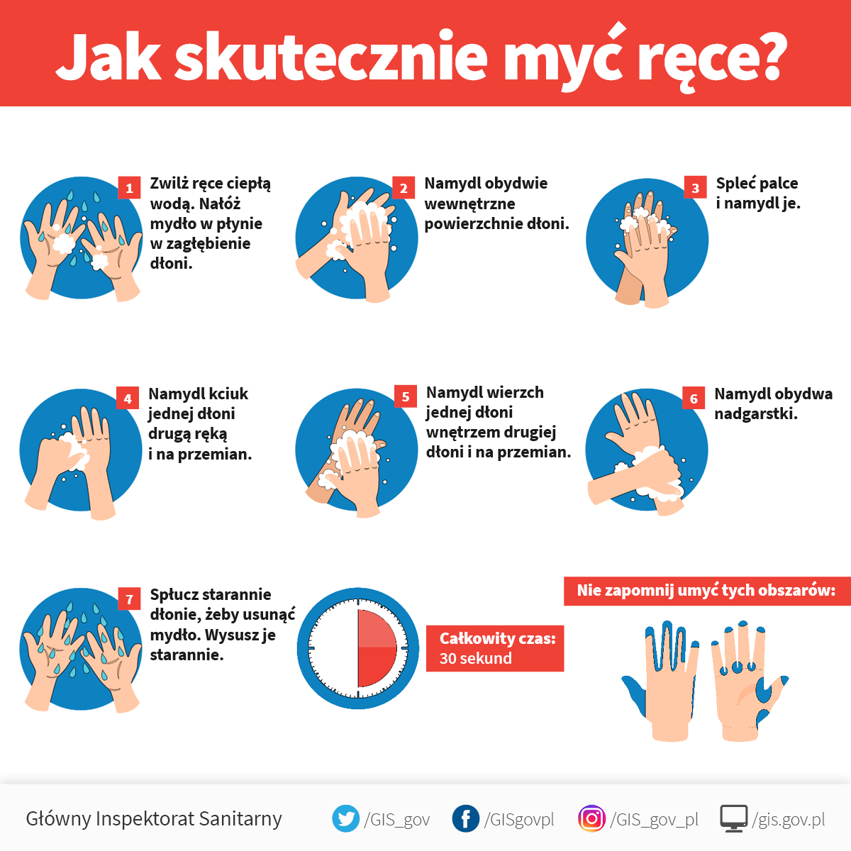

INSTRUKCJA DEZYNFEKCJI RĄK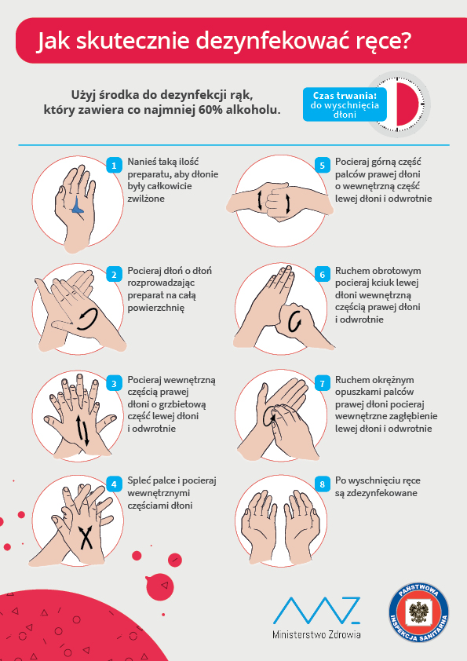

INSTRUKCJA NAKŁADANIA I ZDEJMOWANIA MASECZKI

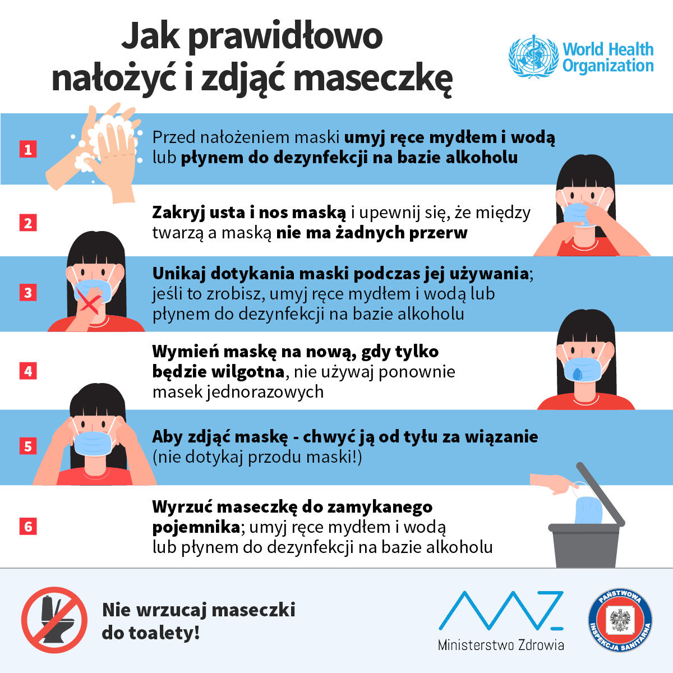

INSTRUKCJA NAKŁADANIA I ZDEJMOWANIA RĘKAWIC